Küberit Abschlussprofile 557

Küberit Profile Systems

Eigenschaften

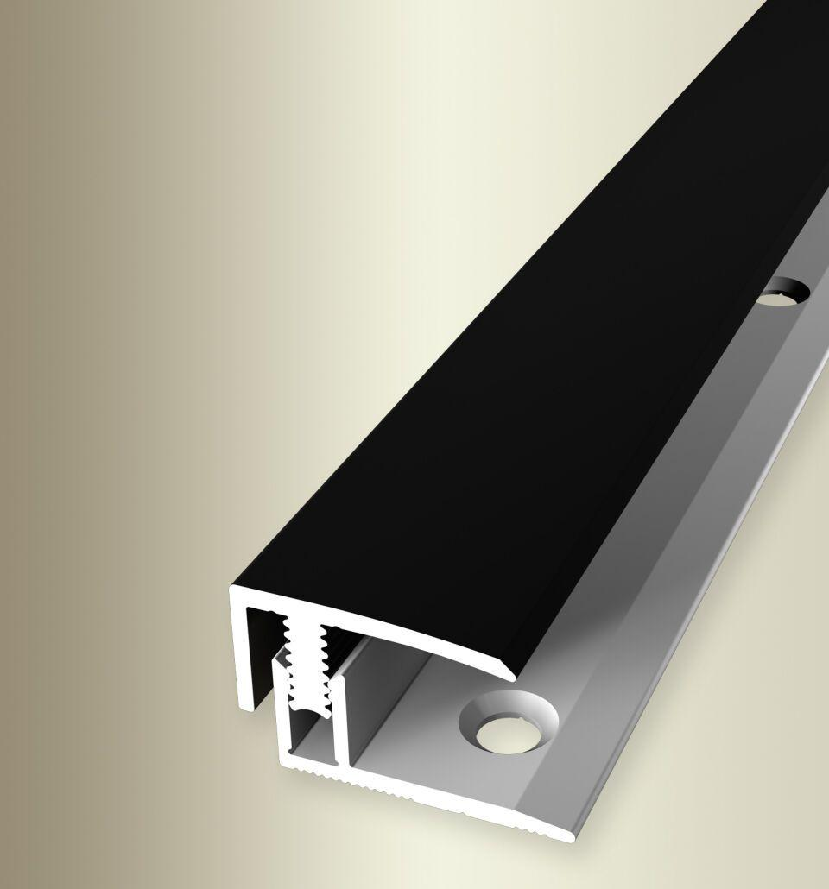

Dekor

Buche, Eiche, Nussbaum

Farbton

beige, bronze, dunkelbraun, grau, hellbraun, hellgrau, schwarz, silber, weiß

Oberfläche

Dekor, eloxiert, geschliffen, pulverbeschichtet

Profilart

Abschlussprofil

Werkstoff

Aluminium

Breite (mm)

21,00

Dicke Bodenbelag (mm)

7,00 - 12,00

Höhe (mm)

11,00

Länge (mm)

900,00 - 3.000,00

Befestigung

selbstklebend

Brandverhalten

A1

Fugenbreite (mm)

13,00

Farbtonbezeichnung Hersteller

F6 bronze, H62 Eiche beige grau, F4 silber, H81 Nussbaum, F16 pulverbeschichtet schwarz matt (RAL9005), H64 Eiche creme, H30 Eiche hell, H22 Buche hell, F2G edelstahloptik fein geschliffen, H65 Eiche hellgrau, H33 Eiche weiß gekalkt, H61 Eiche grau, F9 sand